Nombre del Proyecto

Institución(es)

Participantes
Nombre Apellidos (nivel y carrera) primer participante
Nombre Apellidos (nivel y carrera) segundo participante
Nombre Apellidos (nivel y carrera) tercer participante

Tutor
Nombre Apellidos (Institución)

Área de participación
Tema específico del área de participación

Fecha: XX de septiembre de 2022

Como utilizar la plantilla (Hay que eliminar esta sección al realizar la propuesta del proyecto)
En la hoja de presentación, sustituir “Nombre Apellidos …” por la información de los participantes. Identificar el área de participación y el tema específico de esa área que mejor describa el proyecto presentado, mencionados en la convocatoria: 9 Concurso Estatal Innovando energía.
La plantilla contiene todas las secciones del proyecto. Cada una de las secciones contienen el título y una breve descripción de su contenido (esta descripción deberá ser eliminada al realizar la propuesta del proyecto).
Tanto la hoja de presentación como las secciones de contenido incluyen el estilo de letra que deberá utilizarse.
Cualquier duda dirigirse al email sedener.innovando@gmail.com

1. Introducción
La introducción debe incluir una breve descripción de la situación que genera la problemática a resolver en el área seleccionada. Se debe ofrecer un panorama de las investigaciones previas relacionadas con el proyecto utilizando de preferencia referencias bibliográficas. Es necesario definir las aportaciones del Proyecto y de que tipo son (teóricas, metodológicas y/o prácticas). Las referencias utilizadas deberán citarse en el texto e incluirse en la bibliografía.

2. Planteamiento del problema
Describir en forma amplia los antecedentes de la problemática y su situación actual, incluir la zona de impacto y los beneficios esperados (se podrán incluir mapas o fotografías para hacer más explicita la problemática). De igual forma que en la sección de introducción, incluir las referencias en el texto y la bibliografía. Es conveniente plantear una hipótesis.

3. Desarrollo
Describir los materiales y métodos empleados para el estudio y planteamiento de solución de la problemática que dio origen a la idea de proyecto.

- Objetivos (general y especifico)
- problemática atendida
- impactos ambientales
- sustentabilidad
- desarrollo tecnológico generado (innovación)
- descripción de la tecnología
- beneficiarios

4. Resultados
La sección de resultados deberá incluir evidencias teóricas, metodológicas o prácticas de la solución, así como su interpretación. Describir el impacto en los aspectos: Ambiental, social y económico. Además, probar la hipótesis planteada y las tendencias a futuro del proyecto.

Todas las figuras y tablas deberán citarse en el texto como Figura 1, Tabla 1, etc.

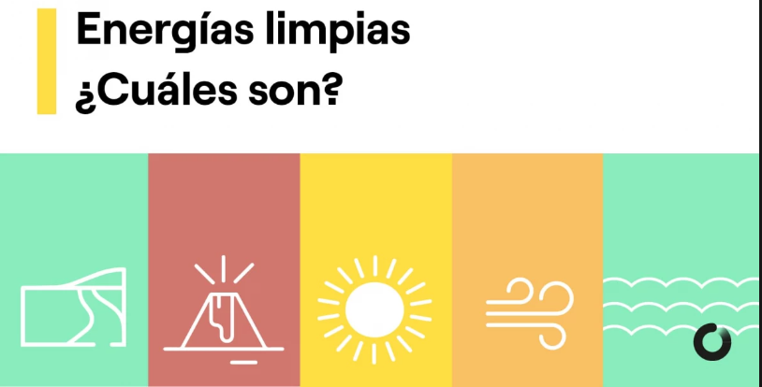
Figura 1. Este es el título de una figura, un esquema o una fotografía. Se coloca en la parte inferior de la figura.
Tabla 1. Este es el título de una tabla. Se coloca en la parte superior de la tabla.
Titulo 1 | Título 2 | Título 3
Variable 1 | dato | dato
Variable 2 | dato | dato

Otros casos por ejemplo (Figura 2).
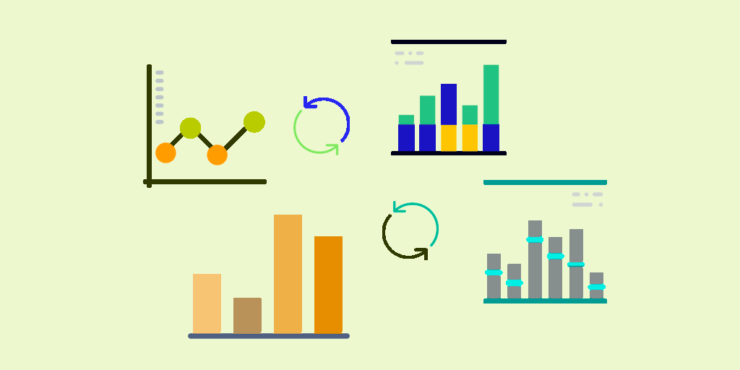 | 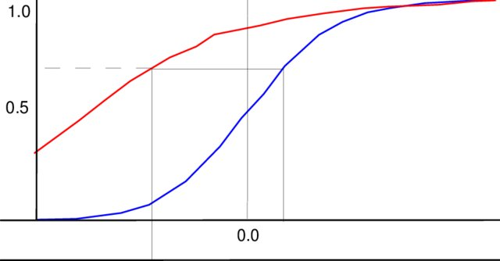
(a) | (b)
Figura 2. En esta figura se tienen dos gráficos por lo que deberán incluirse en la descripción: (a) Con la descripción de la parte a y (b) con la descripción de la parte b.

5. Conclusiones
Incluir las principales conclusiones del proyecto.

6. Anexos
Esta sección opcional, en la que se puede incluir información adicional a las 10 páginas del proyecto, en caso de requerir ampliar los datos o resultados proporcionados en las secciones correspondientes. Puede incluir, gráficas, tablas, imágenes o fotografías.

Bibliografía
La bibliografía debe ordenarse alfabéticamente. Todas las referencias dentro del texto deben aparecer en la bibliografía. Las referencias deberán mostrarse en formato APA.

- Ejemplo para citar una revista
Yoo, J. J., Seo, G., Chua, M. R., Park, T. G., Lu, Y., Rotermund, F., ... & Seo, J. (2021). Efficient perovskite solar cells via improved carrier management. Nature, 590(7847), 587-593.

- Ejemplo para citar un libro
Mathew, S. (2006). Wind energy: fundamentals, resource analysis and economics. Springer.

- Ejemplo para citar una tesis
Pabón Pereira, C. P. (2009). Anaerobic digestion in sustainable biomass chains. Wageningen: Wageningen University.

